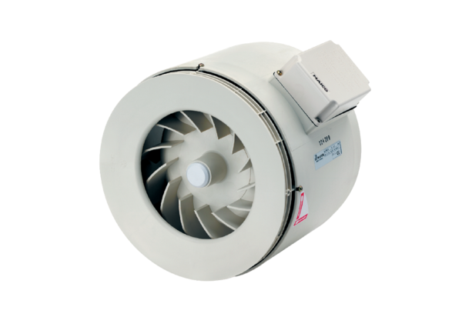Félradiál csőventilátor ERM 18Csomagolási egység: 1 darabVálaszték: C
Termékszám: 0080.0251Gyártó: MAICO

